Jueves
29
de septiembre

Primero de Secundaria
Historia

Ideas que transformaron el mundo: la independencia de las colonias de España en América

Aprendizaje esperado: conoce los principales procesos y acontecimientos mundiales ocurridos entre mediados del siglo XVIII y mediados del siglo XX.

Énfasis: ubicar temporal y espacialmente: La independencia de las colonias de España en América.

¿Qué vamos a aprender?

Recorrerás los principales procesos y acontecimientos mundiales ocurridos entre mediados del siglo XVIII y mediados del siglo XX; particularmente, nos dedicaremos a ubicar en el tiempo y el espacio, una de las corrientes políticas cuyas ideas, lograron cambiar la realidad europea y del mundo: la Independencia de las colonias de España en América.

¿Qué hacemos?

Profundizarás en estas ideas que transformaron el mundo desde el siglo XVIII, como el liberalismo, la Ilustración y su influencia en Europa y América, pero ¿cómo se reflejaron esas ideas en la lucha que encabezó Miguel Hidalgo?

El cura Hidalgo era un criollo con ideas de la Ilustración. Le gustaba el teatro, la lectura, la danza y la música, además, era un crítico frecuente del gobierno español y sus ideas se enfocaban en la defensa de los derechos humanos y la república.

Afortunadamente podemos tener acceso a textos que escribió y que son reflejo de ese pensamiento ilustrado. A continuación, te compartimos un fragmento de la “Proclama a la Nación Americana” emitida por Miguel Hidalgo en Guadalajara el 21 de noviembre de 1810.

“¿Es posible, americanos, que habéis de tomar las armas contra vuestros hermanos, que están empeñados, con riesgo de su vida, en libertaros de la tiranía de los europeos y en que dejéis de ser esclavos suyos? ¿No conocías que esta guerra es solamente contra ellos, y que por tanto sería una guerra sin enemigos, que estaría concluida en un día, si vosotros no les ayudáis a pelear? No os dejéis alucinar, americanos, ni deis lugar a que se burlen más tiempo de vosotros y abusen de vuestra bella índole y docilidad de corazón, haciéndoos creer que somos enemigos de Dios y queremos trastornar su santa religión, procurando, con imposturas y calumnias, hacernos parecer odiosos a vuestros ojos. […]

Estamos prontos a sacrificar gustosos nuestras vidas en su defensa, protestando delante del mundo entero, que nunca hubiéramos desenvainado la espada contra estos hombres (cuya soberbia y despotismo hemos sufrido con la mayor paciencia por espacio de casi trescientos años, en que hemos visto quebrantados los derechos de la hospitalidad y rotos los vínculos más honestos que debieron unirnos, después de haber sido el juguete de su cruel ambición y víctimas desgraciadas de su codicia, insultados y provocados por una serie ininterrumpida de desprecios y ultrajes, y degradados a la especie miserable de insectos reptiles) si no nos constase que la Nación iba a perecer irremediablemente y nosotros a ser viles esclavos de nuestros mortales enemigos, perdiendo para siempre nuestra religión, nuestro rey, nuestra libertad, nuestras costumbres y cuanto tenemos más sagrado y más precioso que custodiar.

Consultad a las provincias invadidas, a todas las ciudades, villas y lugares, y veréis que el objeto de nuestros constantes desvelos es el mantener nuestra religión, el rey, la patria y pureza de costumbres, y que no hemos hecho otra cosa que apoderarnos de las personas de los europeos y darles un trato que ellos no nos darían ni nos han dado a nosotros.

Para la felicidad del reino, es necesario quitar el mando y el poder de las manos de los europeos. Este es todo el objeto de nuestra empresa, para la que estamos autorizados por la voz común de la Nación y por los sentimientos que se abrigan en los corazones de todos los criollos, aunque no puedan explicarlos en aquellos lugares en donde están todavía bajo la dura servidumbre de un gobierno arbitrario y tirano, deseosos de que se acerquen nuestras tropas a desatarles las cadenas que los oprimen.”

Derechos del pueblo mexicano: México a través de sus constituciones, México, Miguel Ángel Porrúa, 2016. Vol. I. Historia constitucional, pág. 91-93.

https://biblio.juridicas.unam.mx/bjv/detalle-libro/5624-derechos-del-pueblo-mexicano-mexico-a-traves-de-sus-constituciones-vol-i

Seguramente identificas algunas ideas del Liberalismo y la Ilustración como:

El reclamo del derecho de los novohispanos a la libertad, la igualdad y de gobernarse a ellos mismos. Como antes de la Revolución Francesa, los burgueses y los campesinos tenían que pagar impuestos y sostener a la nobleza y al clero, así los novohispanos ya no querían ser gobernados, por los españoles y tener las mismas oportunidades.

Como recordarás hacia mediados del siglo XVIII ocurrieron distintos movimientos relacionados con los ámbitos político, económico, social y cultural, influenciadas por las ideas liberales e ilustradas.

Cada movimiento incidió de diferente manera en la forma de vivir, organizarse, trabajar y pensar de los hombres y mujeres de la segunda mitad del siglo XVIII y primera del siglo XIX.

Cuando Napoleón Bonaparte asumió el gobierno de Francia en 1799, se consolidó la Revolución Francesa, y el Imperio francés expandió su dominio por toda Europa, lo que también significó la difusión de las ideas liberales. En distintos lugares de Europa se reconoció la soberanía popular y algunas libertades individuales.

https://telesecundaria.sep.gob.mx/Content/Repositorio/Alumno/Libros/1/Historia/TS-LPA-HIST-1/#p=59

Pero en América poco a poco se habían difundido las ideas liberales, y con las Independencia de las Trece Colonias de Norteamérica por primera vez los americanos tenían voz y voto en las decisiones que afectaban su futuro.

Más adelante verás cómo la lectura de las obras de los ilustrados fue determinante para los movimientos de Independencia de Iberoamérica.

¿Cómo influyeron las Guerras Napoleónicas en el movimiento de Independencia en México?

¿Cómo llegaron las ideas liberales e ilustradas a las colonias de España en América?

Para conocer un poco más de la Independencia de las colonias de España en América, observa el siguiente video, el cual te ayudará a identificar los principales procesos y acontecimientos.

- ¿Quién fue Napoleón Bonaparte?
Segundo grado. Historia I. Bloque 2
https://www.youtube.com/watch?v=-4IYbt61m4s&t=2s

Las Guerras Napoleónicas fueron determinantes para la difusión de las ideas liberales e ilustradas en Europa; ubica la Independencia de las colonias de España en América. ¿Identificaste cuándo y dónde surgió?

Las Independencia de las colonias de España en América se enmarcan entre los años de 1810 a 1825. Estas revoluciones liberales, como se les llamó a estos estallidos, dieron fin al absolutismo, es decir, al poder que los reyes habían acumulado.

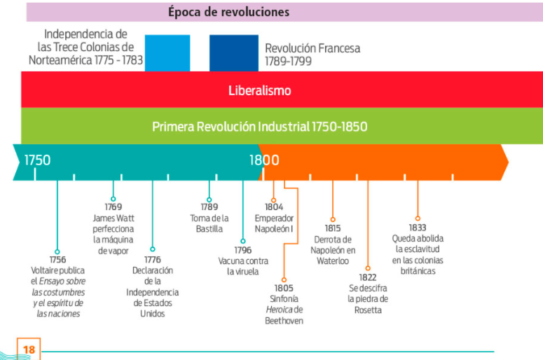
https://libros.conaliteg.gob.mx/20/T1HIA.htm#page/18

Esto fue posible gracias a la difusión de las ideas de la Ilustración, movimiento cultural que, entre otras cosas, establecía que entre el rey y el pueblo debía existir un contrato, pues la soberanía reside en este último; a esto se le conoce como liberalismo político. Esta afirmación, contradecía el derecho divino de los reyes. A partir de la Revolución Francesa, se defendió el derecho del pueblo a estar representado y participar en las decisiones del gobierno.

Como puedes ver en la línea del tiempo y lo abordado hasta el momento, la Independencia de las colonias de España en América tuvo influencia de diversos procesos históricos, y algunos de ellos fueron simultáneos como el liberalismo, la Primera Revolución Industrial y dentro de ellos la Ilustración.

Ahora observa el siguiente mapa de América en 1794, presta atención en la simbología, la cual nos ofrece información del territorio. Como ves, las posesiones españolas se representan en color rojo y que predomina en el continente ¿cuáles eran esas posesiones?

Las posesiones españolas en América a mediados del siglo XVIII abarcaron desde el Virreinato de la Nueva España, el de Nueva Granada, el del Perú y el del Río de la Plata; era una gran extensión territorial de donde se obtenían cuantiosos recursos principalmente de la minería, así como de otras actividades económicas como el comercio, la ganadería y agricultura, además de la recaudación de impuestos.

A inicios del siglo XVIII la dinastía de los Borbón asume la Corona española, pero con problemas económicos, por lo que buscaron modernizar el gobierno y obtener más recursos de sus colonias, tomar el control político y económico que los criollos tenían.

España inició una serie de reformas- de ahí el nombre de Reformas Borbónicas-, para obtener mayores beneficios de sus colonias, designar en los altos cargos políticos y administrativos sólo a los españoles provenientes de la península Ibérica; estableció el libre comercio y un ejército, se establecieron las intendencias.

Estos cambios generaron inconformidad, principalmente entre los criollos, quienes eran los hijos de los españoles nacidos en América; ellos fueron desplazados y afectaron sus intereses económicos; pensaban que tenían derecho a gobernar y disfrutar de las riquezas de las tierras americanas y no los españoles, lo cual generó que despertara el sentimiento de orgullo y pertenencia a América, lo que llamaron criollismo. Influenciados por la Ilustración, la independencia de las Trece Colonias Norteamericanas y la Revolución Francesa, comenzaron a gestarse poco a poco las ideas de libertad, justicia, igualdad o división de poderes; pero estas ideas llegaron a través de la lectura de los libros prohibidos, entre los que se encontraban obras de Montesquieu y Rousseau, entre otros.

Para conocer un poco más acerca de la difusión de estas ideas en América observa el siguiente video:

- Los libros prohibidos.
Historia Primer grado. Historia I. Bloque 1
https://www.youtube.com/watch?v=R47OooqMzlc

Es impresionante la importancia que puede llegar a tener un libro ¿no crees? Sin duda, y como observaste las ideas de la ilustración llegaron a América a través de libros que traían los viajeros que desembarcaban, y su lectura era comentada en los cafés y “tertulias literarias”; en ellas se hablaba de la Revolución Francesa, de la crisis de la monarquía europea y de la República como una novedosa forma de gobierno.

Fue así como para finales del siglo XVIII y principios del siglo XIX se avivó el sentimiento criollo. Esto se acentuó cuando en 1808 Napoleón Bonaparte y sus tropas invadieron España y obligaron al rey Carlos IV a entregar la corona a su hijo Fernando VII, y dar fin así al antiguo régimen absolutista. Pero debido a inconformidades de la población, meses después Fernando VII abdicó y entregó la corona a José Bonaparte, hermano de Napoleón.

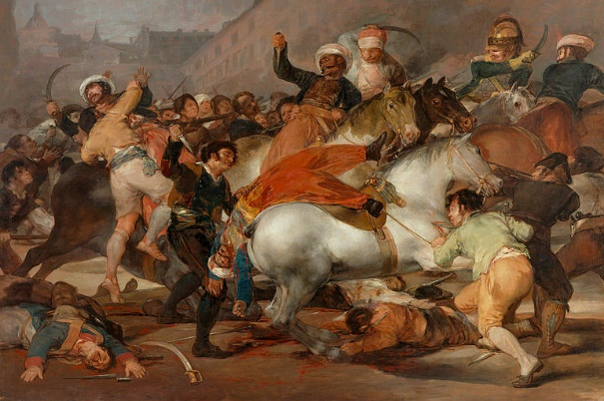
De Francisco de Goya - Museo del Prado, Madrid, Dominio público

En las colonias españolas en América la noticia significó un vacío de poder y reprobaron la invasión, y propusieron gobernar en nombre del rey. Los acontecimientos ocurridos en Europa animaron a los criollos a tomar el poder, sobre todo en ausencia del rey de España, pero los españoles se opusieron; las ideas liberales, ilustradas e independentistas influyeron en los criollos para organizarse en juntas de conspiración, por lo que en el transcurso de la década de 1810 sucedieron movimientos de Independencia en las colonias de España en América.

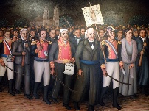
"Miguel Hidalgo, Vicente Guerrero, José María Morelos y Pavón, entre otros." por LALO VAZQUEZ is licensed under CC BY-SA 2.0.

En Venezuela, Vicente de Emparan se levantó en armas en abril de 1810; en la Nueva España se inició con Miguel Hidalgo en septiembre del mismo año; y en Chile, Bernardo O´Higgins emprendió la lucha desde 1813; cada uno influenciado por las ideas liberales e ilustradas, por ejemplo, el texto “Proclama a la Nación Americana” emitida por Miguel Hidalgo en Guadalajara el 21 de noviembre de 1810” que leíste al inicio.
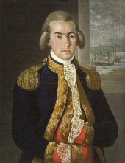
Vicente de Emparan

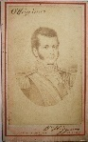

Ahora observa los mapas.

En 1794 las colonias españolas en América ocupaban la mayor parte del territorio del continente, y estaban organizadas en virreinatos, en él podemos ver la influencia y dominio de la Corona española.

Con las independencias la organización cambió, se fragmentaron y formaron países, surgió una nueva división política, y algunos de ellos con el territorio similar al que ocupan actualmente.

¿Qué cambios y permanencias reconoces en los mapas?

Surgieron nuevas naciones, algunas que ya no existen como tal, como el caso de Nueva Granada en el territorio que hoy pertenece a Panamá y Colombia. Y por supuesto una mayor extensión territorial hacia el norte de nuestro país.

Ahora sabemos que los movimientos por la independencia de las colonias españolas en América se dieron entre 1810 y 1825, en medio de diversos procesos históricos simultáneos; además, las independencias de Iberoamérica impulsaron la redacción de constituciones políticas, por lo que las ideas del pensamiento liberal se incorporaron a partir de entonces en los países que adoptaron el sistema republicano con división de poderes.

Con todo lo anterior podemos retomar las preguntas que se plantaron al inicio:

¿Cómo influyeron las Guerras Napoleónicas en el movimiento de Independencia en México?

¿Cómo llegaron las ideas liberales e ilustradas a las colonias de España en América?

Estás ideas influyeron en el pensamiento de los lideres insurgentes, por ejemplo, José María Morelos y Pavón, quien en 1813 a través del documento “Sentimientos de la Nación”, plasmó las ideas liberales como soberanía popular, división de poderes, igualdad social.

Estas ideas forman parte del mundo actual, están vigentes, y forman parte de nuestra vida cotidiana en diversos aspectos.

¿Crees que las ideas del liberalismo, la ilustración y las revoluciones están vigentes hoy en día?

¿Es coincidencia que los países tengan constituciones actualmente?

Recuerda que este tema lo puedes encontrar en tu libro de texto gratuito en el Bloque I, en el tema Panorama del Periodo; también podrás consultar otras fuentes bibliográficas, digitales y audiovisuales que tengas a la mano.

El reto de hoy:

Es momento de continuar con el reto que comenzaste al inicio de la semana con tu mapa ilustrado. Anota las características de la independencia de las colonias españolas en América, su influencia y dominio, la época a la que se refiere, el espacio que representa. No olvides anotar la simbología y la rosa de los vientos.

Al final reflexiona con las siguientes preguntas:
- ¿En qué años se desarrollaron los movimientos de independencia de las colonias españolas en América?

- ¿Dónde inició?

- ¿Sucedió al mismo tiempo en todos los países?

¡Buen trabajo!

Gracias por tu esfuerzo.

Para saber más:

https://www.conaliteg.sep.gob.mx/

